**ANEXO V DO EDITAL DE RDC N.º 10/2018/AD**



SERVIÇO PÚBLICO FEDERAL

# UNIVERSIDADE FEDERAL FLUMINENSE

SUPERINTENDENCIA DE ARQUITETURA E ENGENHARIA

COORDENAÇÃO DE ARQUITETURA

DIVISÃO DE DESENVOLVIMENTO DE PROJETOS

1. **OBJETO**

Contratação de serviços de engenharia para a implantação de 30 suportes para bicicleta (bicicletário de chão modelo “U invertido”) incluindo fornecimento de mão-de-obra e materiais de construção, nas seguintes unidades da Universidade Federal Fluminense localizadas no município de Niterói:

* Instituto de Letras situado no Bloco “ B” à Rua Prof. Marcos Waldemar de Freitas Reis, s/n – Campus do Gragoatá, Niterói – RJ;
* Faculdade de Educação situado no Bloco “ D” à Rua Prof. Marcos Waldemar de Freitas Reis, s/n – Campus do Gragoatá, Niterói – RJ;
* Faculdade de Economia situado no Bloco “ F” à Rua Prof. Marcos Waldemar de Freitas Reis, s/n – Campus do Gragoatá, Niterói – RJ;
* Instituto de Matemática situado no Bloco “H” à Rua Prof. Marcos Waldemar de Freitas Reis, s/n – Campus do Gragoatá, Niterói – RJ;
* Instituto de Ciências Humanas e Filosofia situado no Bloco “ O” à Rua Prof. Marcos Waldemar de Freitas Reis, s/n – Campus do Gragoatá, Niterói – RJ;
* Biblioteca Central situado à Rua Prof. Marcos Waldemar de Freitas Reis, s/n – Campus do Gragoatá, Niterói – RJ;
* Restaurante Universitário situado à Rua Prof. Marcos Waldemar de Freitas Reis, s/n – Campus do Gragoatá, Niterói – RJ;
* Faculdade de Direito situado à Rua Tiradentes, 17, Ingá, Niterói - RJ
* Faculdade de Farmácia situada à Rua Mário Viana, 523, Santa Rosa, Niterói – RJ;
* Escola de Enfermagem situada à Rua Dr. Celestino 124, Centro, Niterói – RJ.

1. **JUSTIFICATIVA**

O presente TERMO DE REFERÊNCIA foi elaborado visando atender a necessidade de instalação de estacionamento de bicicletas nas unidades da Universidade Federal Fluminense em atendimento as intimações do Departamento de Fiscalização de Posturas da Secretaria Municipal de Ordem Pública de Niterói, conforme previsto na Lei Municipal n 2.499 de 06 de dezembro de 2007.

1. **GARANTIA**

Compete à empresa executora garantir e responsabilizar-se, pela perfeita execução dos serviços listados, nos termos da legislação em vigor, obrigando-se a substituir e / ou refazer, sem ônus para a contratante, quaisquer serviços ou materiais que não estejam de acordo com as condições deste memorial, bem como com as normas vigentes ou não executados a contento. Cabe ainda:

* + - Apresentar declaração de que todos os materiais ofertados são novos e sem uso; e de que não são, de forma nenhuma, resultado de recondicionamento ou remanufaturamento.
    - Obedecer a procedimentos técnicos vigentes, enquadrando-se rigorosamente dentro dos preceitos normativos.
    - Apresentar documentação de Responsabilidade Técnica pela execução dos serviços, expedida pelo conselho da respectiva entidade de classe.
    - Apresentar declaração firmada pelo seu representante legal de que os suportes dispõem de garantia de qualidade de 12 (doze) meses, contado do recebimento definitivo do objeto, conforme item 5 deste Projeto Básico;
    - Entregar e instalar nos endereços listados neste documento o objeto e respectivos quantitativos especificados, em no máximo 30 (trinta) dias úteis, a contar do recebimento da Ordem de Início expedida pelo fiscal da obra nomeado pela SAEN através de DTS;
    - Retirar, transportar, substituir ou corrigir às suas expensas no prazo de 10 (dez) dias corridos após o recebimento da notificação expedida pela SAEN, o material que for constatado em caso de desacordo com as referidas especificações, com vícios, avarias e/ou defeitos ou incorreções;
    - Manter limpas as áreas de trabalho, principalmente após a conclusão da instalação. É de total responsabilidade da empresa a retirada horizontal, vertical e bota fora de todo entulho proveniente das embalagens, devendo deixar todos os andares limpos e livres de qualquer embalagem após a instalação;
    - Responsabilizar-se pelos danos causados diretamente à Administração ou a terceiros, decorrentes de sua culpa ou dolo até a instalação dos suportes.
    - Assumir todos os gastos e as despesas, que se fizerem necessários para o adimplemento das obrigações decorrentes do contrato, tais como: ferramentas, transportes, peças, e acessórios, etc.
    - Arcar com todas as despesas, diretas ou indiretas, decorrentes do comprimento das obrigações assumidas, sem qualquer ônus para a SAEN/UFF.
    - Registrar as ocorrências havidas durante a instalação do objeto, de tudo dando ciência à SAEN/UFF, respondendo integralmente por sua omissão.
    - Usar pessoal próprio, contratado sob a sua inteira responsabilidade, capacitado, orientado, treinado e devidamente identificado com o uniforme da empresa, para, sob a sua supervisão direta, executar os serviços em condições de segurança, com qualidade.

1. VISTORIA

Antes da apresentação da proposta, a empresa deverá examinar os desenhos, especificações e demais elementos técnicos fornecidos para execução dos serviços, bem como vistoriar previamente o local da obra a fim de levantar quantidades, verificar a complexidade dos serviços e também, eventuais dúvidas, omissões ou falhas, as quais deverão ser sanadas antes da licitação.

A empresa deverá comunicar imediatamente e por escrito, eventuais discrepâncias, erros ou omissões que porventura tenha observado de forma a sanar aqueles que possam trazer embaraços ao perfeito desenvolvimento da obra antes da licitação.

1. RESPONSABILIDADES DA CONTRATANTE
   1. Designar servidores para acompanhar e fiscalizar o fornecimento e a instalação do objeto, e posterior aprovação, bem como os serviços de assistência técnica no período de garantia; registrando as ocorrências e as falhas decorrentes da execução do Contrato e comunicando imediatamente à CONTRATADA para as medidas corretivas por parte desta;
   2. Tornar disponíveis os locais onde serão instalados os suportes, permitindo o acesso dos funcionários da empresa contratada às suas dependências para execução dos serviços referentes ao objeto, desde que devidamente identificados e “cadastrados”.
   3. Prestar todas as informações e os esclarecimentos solicitados pela CONTRATADA.
   4. Comunicar a licitante vencedora contratada toda e quaisquer ocorrências relacionadas ao fornecimento do objeto.
   5. Fiscalizar a entrega do objeto, podendo sustar, recusar, solicitar fazer ou desfazer qualquer entrega ou serviços, no todo ou em parte, que não esteja de acordo com as condições e exigências estabelecidas neste Projeto Básico.
   6. Emitir relatórios sobre os atos relativos à execução do contrato que vier a ser firmado, em especial, quanto ao acompanhamento e à fiscalização da execução dos serviços, à exigência de condições estabelecidas e à proposta de aplicação de sanções.
2. **ALTERAÇÃO DE SERVIÇOS**

Se, por qualquer motivo, houver necessidade de alteração das obras / serviços e / ou especificações do projeto ou se surgirem problemas durante o transcorrer das mesmas, não possíveis de serem previstos com antecedência, a contratada deverá justificar, por escrito, tais alterações e / ou problemas, submetendo-os, previamente, à fiscalização.

1. **PROPOSTA TÉCNICA**

A empresa licitante arrematante deverá especificar, nos campos apropriados do sistema eletrônico, o fabricante, a marca e demais referências que identifiquem os produtos cotados. Além disso, deverá anexar, junto à proposta comercial, documentos contendo as correspondentes características técnicas, tais como folders, catálogos do fabricante e/ou manuais técnicos e páginas de internet impressas.

Todas as documentações exigidas neste item asseguram à Contratante maior isonomia na avaliação técnica das propostas das empresas licitantes, além de oferecer objetivamente o entendimento correto do escopo de fornecimento dos elementos ofertados. Cabe também informar que a falta de transparência na apresentação de todas as documentações técnicas poderá acarretar na desclassificação da empresa no certame licitatório.

1. **PRAZO, LOCAL DE ENTREGA E INSTALAÇÃO**

Os suportes deverão ser entregues e instalados nas unidades da Universidade Federal Fluminense discriminadas no item 1 deste TERMO DE REFERÊNCIA, em no máximo 30 (trinta) dias úteis, a contar do recebimento da ORDEM DE INÍCIO.

A instalação dar-se-á nos locais definidos, conforme layout fornecido pela SAEN.

A entrega e a instalação serão acompanhadas pela FISCALIZAÇÃO a quem caberá comprovar a quantidade e qualidade dos materiais fornecidos, considerando os parâmetros elencados neste Projeto Básico. A aceitação será efetuada da seguinte forma:

* Provisoriamente: no ato da entrega para efeito de posterior verificação da conformidade dos materiais com as especificações técnicas.
* Definitivamente: após verificação criteriosa de que os suportes se encontram instalados e em perfeitas condições de utilização, além de atender às especificações do objeto contratado, quanto à qualidade e quantidade.

A CONTRATADA deverá efetuar a troca do(s) produto(s) que não atender (em) às especificações do objeto contratado no prazo de 10 (dez) corridos, a contar do recebimento da solicitação.

1. **ORÇAMENTO**

O orçamento que acompanha este memorial é básico e é fonte de referência para a licitação. Neste orçamento, o valor total estimado para a execução dos serviços é de R$ 20. 099.70 (vinte mil, noventa e nove reais e setenta centavos).

Para cotação realística dos serviços as licitantes deverão vistoriar o local a fim de que não possam isentar-se de responsabilidades futuras, devido às condições atualmente existentes. Para os casos omissos neste memorial descritivo, dever-se-á seguir as indicações do desenho e vice-versa.

A CONTRATADA deverá apresentar o seu orçamento de forma completa e de modo a contemplar todos os serviços e materiais para que atenda à obra, conforme o projeto fornecido.

Não serão aceitas reclamações e ou solicitações de serviços adicionais de itens que não estejam inicialmente no orçamento “BÁSICO”.

1. **EQUIPAMENTOS DE SEGURANÇA**

É de inteira responsabilidade da firma executora a observação e adoção dos equipamentos de segurança adequados, visando não permitir a ocorrência de danos físicos e materiais, não só em relação aos seus funcionários, como também, com relação aos funcionários da UFF, alunos e demais usuários.

Caberá à CONTRATADA a montagem e desmontagem de andaimes, assim como assumir a responsabilidade do fechamento das áreas, próximo do local onde estiverem sendo executados os serviços.

1. **MATERIAIS**

O licitante deverá incluir em seus preços FORNECIMENTO de todos os materiais necessários à execução e instalação dos serviços relacionados abaixo.

Todos os materiais a serem utilizados serão novos, de primeira qualidade, resistentes e adequados à finalidade a que se destinam. Caso a CONTRATADA utilize materiais cuja qualidade seja duvidosa (marcas desconhecidas ou de fabricantes sem renome no mercado para o tipo de material específico), caberá à mesma comprovar, através de testes, atestados etc., estarem os mesmos de acordo com as normas técnicas, se solicitado pela FISCALIZAÇÃO.

A fiscalização poderá solicitar uma vistoria em conjunto com o representante do fabricante, visando obter o melhor controle de qualidade possível dos serviços e produtos utilizados.

1. **MÃO DE OBRA**

Os serviços serão executados com mão de obra qualificada, com especialização para cada tipo de serviços, a serem executados.

A CONTRATADA deverá fornecer à FISCALIZAÇÃO, antes do início das obras, a relação dos funcionários que irão prestar serviço naquele local, com os respectivos números de identidade (R.G.).

Todos os funcionários da CONTRATADA deverão estar, necessariamente, com os respectivos crachás de identificação, bem como, uniforme completo com logomarca da empresa.

Deverão ser previstos horários normais de trabalho ou em finais de semana e feriados, os horários deverão ser combinados previamente com a administração.

1. **DISPOSIÇÕES GERAIS**

As empresas que manifestarem interesse em visitar o local dos serviços deverão agendar junto a SAEN

Os suportes rejeitados pela SAEN, por não estarem de acordo com a descrição dos serviços ou não classificados como de primeira qualidade, deverão ser substituídos corretamente e com antecedência necessária para não prejudicarem o andamento cronológico de fornecimento, arcando a licitante vencedora contratada com o ônus decorrente.

Todas as despesas relativas à execução do objeto, tais como: equipamentos, ferramentas, fretes, transportes horizontais e verticais, impostos, taxas, emolumentos, leis sociais, etc., correrão por conta da licitante vencedora contratada.

A conclusão e entrega dos serviços deverá ser feita através de comunicação por documento formal entregue a SAEN

Deverá conter na comunicação de conclusão dos serviços os dados cadastrais da contratada (nome da empresa, CNPJ, endereço...), declaração de conclusão e revisão dos serviços prestados e assinatura do responsável legal pelos serviços prestados da contratada.

O recebimento definitivo não isenta a empresa de responsabilidades futuras quanto à qualidade do produto entregue.

Em caso de dano a quaisquer elementos que compõem o ambiente do local ou de qualquer parte da edificação, a contratada fica responsável de recuperar ou em caso de não haver recuperação a contratada deverá trocar todos os elementos afetados.

É de total responsabilidade da contratada zelar pelas ferramentas, equipamentos e materiais utilizados na execução dos serviços.

1. **DESCRIÇÃO DOS SERVIÇOS**
   1. Compra das peças:

* Especificação: suporte para bicicleta (bicicletário de chão) do tipo “U invertido”, em tubo circular de diâmetro de 5 cm, galvanizado a fogo (tratamento anticorrosivo), na cor preto. Com dimensões aproximadas de 85 cm de altura e 60 cm de largura e dispositivos de fixação ao chão por meio de parafusos e buchas, com pelo menos 3 pontos de conexão em cada extremidade e acabamento anti-ferugem, cor cinza ou preto (pintura eletrostática).

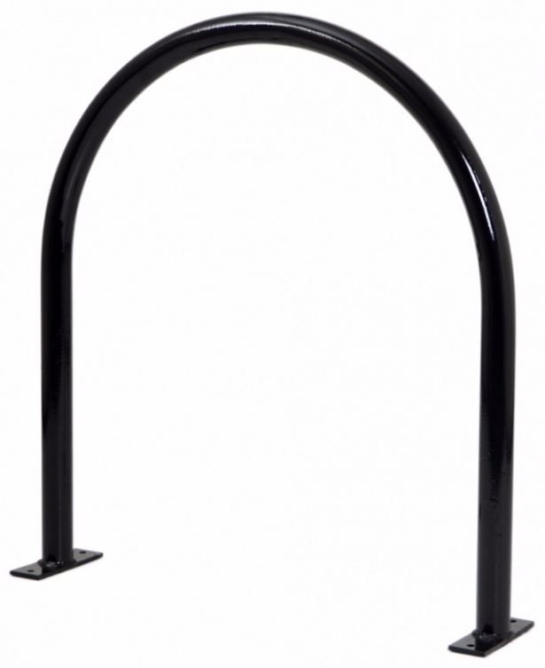

Modelo ilustrativo da peça

Desenho 01

* 1. Fornecimento dos suportes nas unidades da UFF nas quantidades descriminadas a seguir:
* Instituto de Letras situado no Bloco “ B” do Campus do Gragoatá: 3 suportes;
* Faculdade de Educação situado no Bloco “ D” do Campus do Gragoatá: 3 suportes;
* Faculdade de Economia situado no Bloco “ F” do Campus do Gragoatá: 3 suportes;
* Instituto de Matemática situado no Bloco “H” do Campus do Gragoatá: 3 suportes;
* Instituto de Ciências Humanas e Filosofia situado no Bloco “ O” do Campus do Gragoatá 3 suportes;
* Biblioteca Central situado do Campus do Gragoatá: 3 suportes;

* Restaurante Universitário situado do Campus do Gragoatá: 3 suportes;

* Faculdade de Direito situado à Rua Tiradentes, 17, Ingá: 3 suportes;
* Faculdade de Farmácia situada à Rua Mário Viana, 523, Santa Rosa: 3 suportes;
* Escola de Enfermagem situada à Rua Dr. Celestino 124, Centro: 3 suportes;
  1. Instalação dos suportes

Para proceder a instalação sobre o piso existente deve-se:

* Verificar junto ao responsável pela manutenção da edificação se não há tubulação de instalações prediais (água, esgoto, energia, telecomunicações) sob a área a ser perfurada para instalação do suporte.
* Fazer marcações prévias, a partir de cada um dos 03 orifícios existentes nos anéis de nivelamento de cada suporte para bicicleta, referentes a cada furação a ser executada, considerando as distâncias estabelecidas em projeto executivo.
* A partir das marcações prévias, executarem as furações para então fixar o suporte para bicicletas com os parafusos buchados.
* Garantir a inviolabilidade das peças, instaladas, se possível, com reforço de massa do tipo durepox sobre os parafusos e acabamento na mesma cor.
* Atentar para a correta instalação do suporte no piso, de modo que não haja diferenças de nível nem danos ao acabamento do piso. Sempre confirmar que as locações dos suportes para bicicletas estão de acordo com o esquema abaixo.

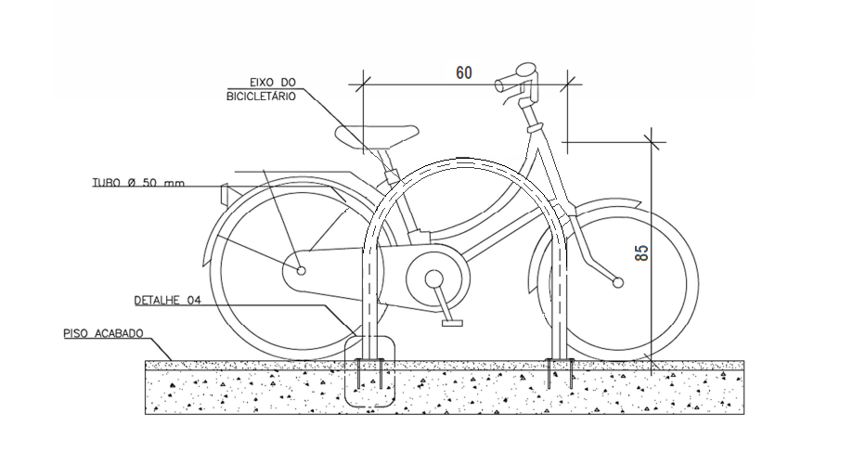P

Desenho 02

Instalação do suporte

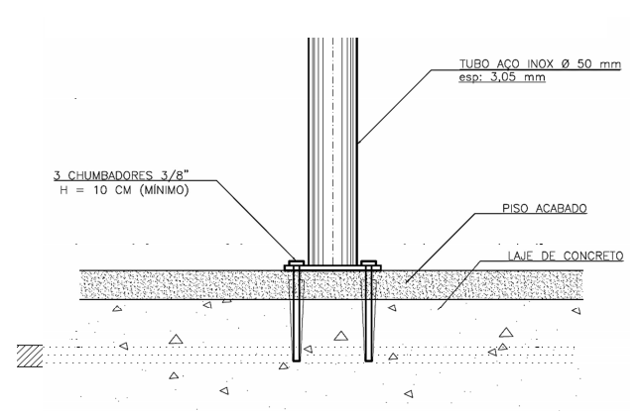

Desenho 03

Instalação do suporte

OBS;

Nos blocos “B”, “D”,“H” e “O” e na Biblioteca o piso onde será afixado o suporte é do tipo paralelepípedo. No bloco “F” o tipo de piso é o intertravado e no Restaurante Universitário o piso é terra batida. Em todos estes casos deverão ser removidos o tipo de piso existente no local de conexão do suporte com o piso. Neste local deverá ser enterrado um bloco de concreto de 15 x 15 x 15 cm com a face superior nivelada ao piso existe. O suporte então será chumbado neste bloco. Conforme esquema abaixo.

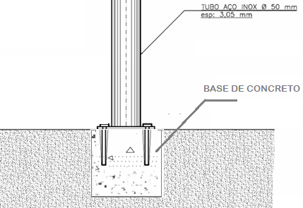

Desenho 04

Opção 01

* 1. Posicionamento dos suportes:
* Em vias de regras, o suporte posicionamento do suporte deve obedecer as seguintes distâncias:

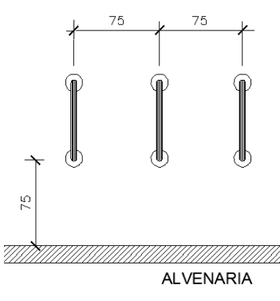

Desenho 05

Opção 01

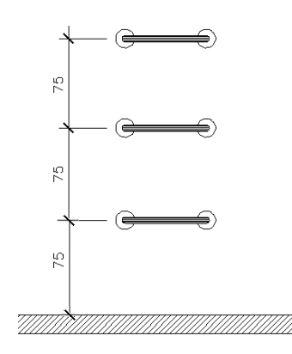

Desenho 06

Opção 2

OBS.

Os bicicletários posicionados no Campus do Gragoatá serão instalados nas áreas dos pilotis das respectivas UFASAS dos Blocos “B”, “D”, “F”, “H” e “O”. O bicicletário da Biblioteca e do Restaurante universitário serão posicionados em frente a estas unidades em local a ser indicado pelo fiscal durante a visita dos interessados em participar da licitação. Da mesma forma, os demais bicicletários da Faculdade de Direito da Rua Tiradentes, da Faculdade de Farmácia da Rua Mário Viana, e da Faculdade de Farmácia da rua Dr, Celestino. À épocas da visitas, a fiscalização acompanhará os interessados na licitação afim de esclarecer possíveis dúvidas sobre a localização exata de cada bicicletário.

Niterói, 27 de julho de 2017.